2018年河北省中考数学试卷

一、选择题（本大题共16小题，共42分，1-10小题各3分，11-16小题各2分）
1．（3.00分）（2018•河北）下列图形具有稳定性的是（ ）
A．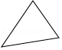 B．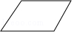 C．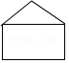 D．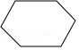
2．（3.00分）（2018•河北）一个整数815550…0用科学记数法表示为8.1555×10¹⁰，则原数中“0”的个数为（ ）
A．4 B．6 C．7 D．10
3．（3.00分）（2018•河北）图中由“○”和“□”组成轴对称图形，该图形的对称轴是直线（ ）
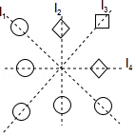
A．l₁ B．l₂ C．l₃ D．l₄
4．（3.00分）（2018•河北）将9.5²变形正确的是（ ）
A．9.5²=9²+0.5² B．9.5²=（10+0.5）（10﹣0.5）
C．9.5²=10²﹣2×10×0.5+0.5² D．9.5²=9²+9×0.5+0.5²
5．（3.00分）（2018•河北）图中三视图对应的几何体是（ ）
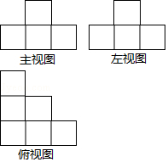
A．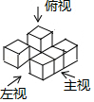 B．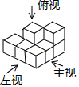 C．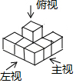 D．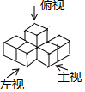
6．（3.00分）（2018•河北）尺规作图要求：Ⅰ、过直线外一点作这条直线的垂线；Ⅱ、作线段的垂直平分线；
Ⅲ、过直线上一点作这条直线的垂线；Ⅳ、作角的平分线．
如图是按上述要求排乱顺序的尺规作图：
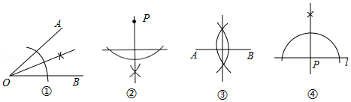
则正确的配对是（ ）
A．①﹣Ⅳ，②﹣Ⅱ，③﹣Ⅰ，④﹣Ⅲ B．①﹣Ⅳ，②﹣Ⅲ，③﹣Ⅱ，④﹣Ⅰ
C．①﹣Ⅱ，②﹣Ⅳ，③﹣Ⅲ，④﹣Ⅰ D．①﹣Ⅳ，②﹣Ⅰ，③﹣Ⅱ，④﹣Ⅲ
7．（3.00分）（2018•河北）有三种不同质量的物体“”“”“”，其中，同一种物体的质量都相等，现左右手中同样的盘子上都放着不同个数的物体，只有一组左右质量不相等，则该组是（ ）
A．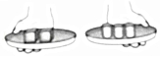 B．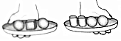 C．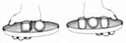 D．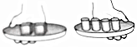
8．（3.00分）（2018•河北）已知：如图，点P在线段AB外，且PA=PB，求证：点P在线段AB的垂直平分线上，在证明该结论时，需添加辅助线，则作法不正确的是（ ）
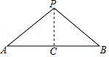
A．作∠APB的平分线PC交AB于点C
B．过点P作PC⊥AB于点C且AC=BC
C．取AB中点C，连接PC
D．过点P作PC⊥AB，垂足为C
9．（3.00分）（2018•河北）为考察甲、乙、丙、丁四种小麦的长势，在同一时期分别从中随机抽取部分麦苗，获得苗高（单位：cm）的平均数与方差为：$\overline{x_{甲}}$=$\overline{x_{丙}}$=13，$\overline{x_{乙}}$=$\overline{x_{丁}}$=15：s_{甲}²=s_{丁}²=3.6，s_{乙}²=s_{丙}²=6.3．则麦苗又高又整齐的是（ ）
A．甲 B．乙 C．丙 D．丁
10．（3.00分）（2018•河北）图中的手机截屏内容是某同学完成的作业，他做对的题数是（ ）
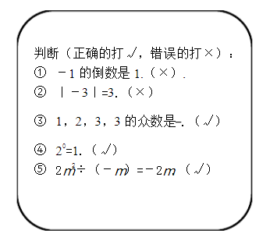
A．2个 B．3个 C．4个 D．5个
11．（2.00分）（2018•河北）如图，快艇从P处向正北航行到A处时，向左转50°航行到B处，再向右转80°继续航行，此时的航行方向为（ ）
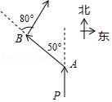
A．北偏东30° B．北偏东80° C．北偏西30° D．北偏西50°
12．（2.00分）（2018•河北）用一根长为a（单位：cm）的铁丝，首尾相接围成一个正方形，要将它按图的方式向外等距扩1（单位：cm）得到新的正方形，则这根铁丝需增加（ ）
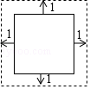
A．4cm B．8cm C．（a+4）cm D．（a+8）cm
13．（2.00分）（2018•河北）若2^{n}+2^{n}+2^{n}+2^{n}=2，则n=（ ）
A．﹣1 B．﹣2 C．0 D．$\frac{1}{4}$
14．（2.00分）（2018•河北）老师设计了接力游戏，用合作的方式完成分式化简，规则是：每人只能看到前一人给的式子，并进行一步计算，再将结果传递给下一人，最后完成化简．过程如图所示：
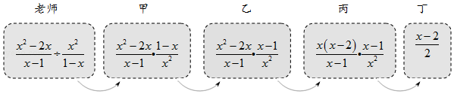
接力中，自己负责的一步出现错误的是（ ）
A．只有乙 B．甲和丁 C．乙和丙 D．乙和丁
15．（2.00分）（2018•河北）如图，点I为△ABC的内心，AB=4，AC=3，BC=2，将∠ACB平移使其顶点与I重合，则图中阴影部分的周长为（ ）
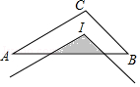
A．4.5 B．4 C．3 D．2
16．（2.00分）（2018•河北）对于题目“一段抛物线L：y=﹣x（x﹣3）+c（0≤x≤3）与直线l：y=x+2有唯一公共点，若c为整数，确定所有c的值，”甲的结果是c=1，乙的结果是c=3或4，则（ ）
A．甲的结果正确
B．乙的结果正确
C．甲、乙的结果合在一起才正确
D．甲、乙的结果合在一起也不正确

二、填空题（本大题有3个小题，共12分.17～18小题各3分：19小题有2个空，每空3分，把答案写在题中横线上）
17．（3.00分）（2018•河北）计算：$\sqrt{\frac{-12}{-3}}$= ．
18．（3.00分）（2018•河北）若a，b互为相反数，则a²﹣b²= ．
19．（6.00分）（2018•河北）如图1，作∠BPC平分线的反向延长线PA，现要分别以∠APB，∠APC，∠BPC为内角作正多边形，且边长均为1，将作出的三个正多边形填充不同花纹后成为一个图案．例如，若以∠BPC为内角，可作出一个边长为1的正方形，此时∠BPC=90°，而$\frac{90°}{2}$=45是360°（多边形外角和）的$\frac{1}{8}$，这样就恰好可作出两个边长均为1的正八边形，填充花纹后得到一个符合要求的图案，如图2所示．
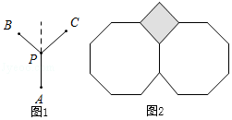
图2中的图案外轮廓周长是 ；
在所有符合要求的图案中选一个外轮廓周长最大的定为会标，则会标的外轮廓周长是 ．

三、解答题（本大题共7小题，共计66分）
20．（8.00分）（2018•河北）嘉淇准备完成题目：发现系数“”印刷不清楚．
（1）他把“”猜成3，请你化简：（3x²+6x+8）﹣（6x+5x²+2）；
（2）他妈妈说：“你猜错了，我看到该题标准答案的结果是常数．”通过计算说明原题中“”是几？
21．（9.00分）（2018•河北）老师随机抽查了本学期学生读课外书册数的情况，绘制成条形图（图1）和不完整的扇形图（图2），其中条形图被墨迹遮盖了一部分．
（1）求条形图中被遮盖的数，并写出册数的中位数；
（2）在所抽查的学生中随机选一人谈读书感想，求选中读书超过5册的学生的概率；
（3）随后又补查了另外几人，得知最少的读了6册，将其与之前的数据合并后，发现册数的中位数没改变，则最多补查了 人．
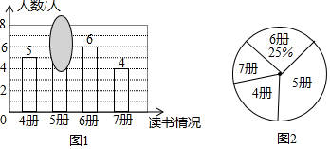
22．（9.00分）（2018•河北）如图，阶梯图的每个台阶上都标着一个数，从下到上的第1个至第4个台阶上依次标着﹣5，﹣2，1，9，且任意相邻四个台阶上数的和都相等．
尝试 （1）求前4个台阶上数的和是多少？
（2）求第5个台阶上的数x是多少？
应用 求从下到上前31个台阶上数的和．
发现 试用含k（k为正整数）的式子表示出数“1”所在的台阶数．
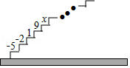
23．（9.00分）（2018•河北）如图，∠A=∠B=50°，P为AB中点，点M为射线AC上（不与点A重合）的任意点，连接MP，并使MP的延长线交射线BD于点N，设∠BPN=α．
（1）求证：△APM≌△BPN；
（2）当MN=2BN时，求α的度数；
（3）若△BPN的外心在该三角形的内部，直接写出α的取值范围．
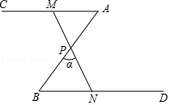
24．（10.00分）（2018•河北）如图，直角坐标系xOy中，一次函数y=﹣$\frac{1}{2}$x+5的图象l₁分别与x，y轴交于A，B两点，正比例函数的图象l₂与l₁交于点C（m，4）．
（1）求m的值及l₂的解析式；
（2）求S_{△AOC}﹣S_{△BOC}的值；
（3）一次函数y=kx+1的图象为l₃，且1₁，l₂，l₃不能围成三角形，直接写出k的值．
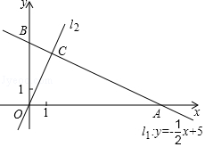
25．（10.00分）（2018•河北）如图，点A在数轴上对应的数为26，以原点O为圆心，OA为半径作优弧$\hat{AB}$，使点B在O右下方，且tan∠AOB=$\frac{4}{3}$，在优弧$\hat{AB}$上任取一点P，且能过P作直线l∥OB交数轴于点Q，设Q在数轴上对应的数为x，连接OP．
（1）若优弧$\hat{AB}$上一段$\hat{AP}$的长为13π，求∠AOP的度数及x的值；
（2）求x的最小值，并指出此时直线l与$\hat{AB}$所在圆的位置关系；
（3）若线段PQ的长为12.5，直接写出这时x的值．
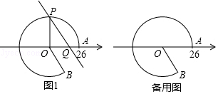
26．（11.00分）（2018•河北）如图是轮滑场地的截面示意图，平台AB距x轴（水平）18米，与y轴交于点B，与滑道y=$\frac{k}{x}$（x≥1）交于点A，且AB=1米．运动员（看成点）在BA方向获得速度v米/秒后，从A处向右下飞向滑道，点M是下落路线的某位置．忽略空气阻力，实验表明：M，A的竖直距离h（米）与飞出时间t（秒）的平方成正比，且t=1时h=5，M，A的水平距离是vt米．
（1）求k，并用t表示h；
（2）设v=5．用t表示点M的横坐标x和纵坐标y，并求y与x的关系式（不写x的取值范围），及y=13时运动员与正下方滑道的竖直距离；
（3）若运动员甲、乙同时从A处飞出，速度分别是5米/秒、v_{乙}米/秒．当甲距x轴1.8米，且乙位于甲右侧超过4.5米的位置时，直接写出t的值及v_{乙}的范围．
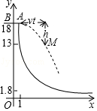

2018年河北省中考数学试卷
参考答案与试题解析

一、选择题（本大题共16小题，共42分，1-10小题各3分，11-16小题各2分）
1．（3.00分）（2018•河北）下列图形具有稳定性的是（ ）
A．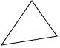 B．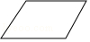 C．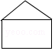 D．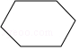
【考点】K4：三角形的稳定性．
【专题】1 ：常规题型．
【分析】根据三角形具有稳定性，四边形具有不稳定性进行判断．
【解答】解：三角形具有稳定性．
故选：A．
【点评】此题考查了三角形的稳定性和四边形的不稳定性，正确掌握三角形的性质是解题关键．

2．（3.00分）（2018•河北）一个整数815550…0用科学记数法表示为8.1555×10¹⁰，则原数中“0”的个数为（ ）
A．4 B．6 C．7 D．10
【考点】1I：科学记数法—表示较大的数；1K：科学记数法—原数．
【专题】1 ：常规题型；511：实数．
【分析】把8.1555×10¹⁰写成不用科学记数法表示的原数的形式即可得．
【解答】解：∵8.1555×10¹⁰表示的原数为81555000000，
∴原数中“0”的个数为6，
故选：B．
【点评】本题考查了把科学记数法表示的数还原成原数，当n＞0时，n是几，小数点就向后移几位．

3．（3.00分）（2018•河北）图中由“○”和“□”组成轴对称图形，该图形的对称轴是直线（ ）
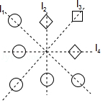
A．l₁ B．l₂ C．l₃ D．l₄
【考点】P3：轴对称图形．
【专题】1 ：常规题型．
【分析】根据如果一个图形沿一条直线折叠，直线两旁的部分能够互相重合，这个图形叫做轴对称图形，这条直线叫做对称轴进行分析即可．
【解答】解：该图形的对称轴是直线l₃，
故选：C．
【点评】此题主要考查了轴对称图形，关键是掌握轴对称图形的定义．

4．（3.00分）（2018•河北）将9.5²变形正确的是（ ）
A．9.5²=9²+0.5² B．9.5²=（10+0.5）（10﹣0.5）
C．9.5²=10²﹣2×10×0.5+0.5² D．9.5²=9²+9×0.5+0.5²
【考点】4C：完全平方公式．
【专题】11 ：计算题．
【分析】根据完全平方公式进行计算，判断即可．
【解答】解：9.5²=（10﹣0.5）²=10²﹣2×10×0.5+0.5²，
故选：C．
【点评】本题考查的是完全平方公式，完全平方公式：（a±b）²=a²±2ab+b²．可巧记为：“首平方，末平方，首末两倍中间放”．

5．（3.00分）（2018•河北）图中三视图对应的几何体是（ ）
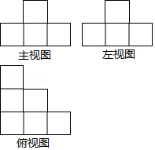
A．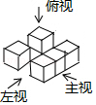 B．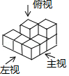 C．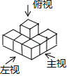 D．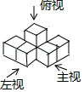
【考点】U3：由三视图判断几何体．
【专题】27 ：图表型．
【分析】首先画出各个图形的三视图，对照给出的三视图，找出正确的答案；或者用排除法．
【解答】解：观察图象可知选项C符合三视图的要求，
故选：C．
【点评】考查三视图问题，关键是由主视图和左视图、俯视图可判断确定几何体的具体形状．

6．（3.00分）（2018•河北）尺规作图要求：Ⅰ、过直线外一点作这条直线的垂线；Ⅱ、作线段的垂直平分线；
Ⅲ、过直线上一点作这条直线的垂线；Ⅳ、作角的平分线．
如图是按上述要求排乱顺序的尺规作图：
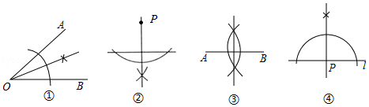
则正确的配对是（ ）
A．①﹣Ⅳ，②﹣Ⅱ，③﹣Ⅰ，④﹣Ⅲ B．①﹣Ⅳ，②﹣Ⅲ，③﹣Ⅱ，④﹣Ⅰ
C．①﹣Ⅱ，②﹣Ⅳ，③﹣Ⅲ，④﹣Ⅰ D．①﹣Ⅳ，②﹣Ⅰ，③﹣Ⅱ，④﹣Ⅲ
【考点】N2：作图—基本作图．
【专题】1 ：常规题型．
【分析】分别利用过直线外一点作这条直线的垂线作法以及线段垂直平分线的作法和过直线上一点作这条直线的垂线、角平分线的作法分别得出符合题意的答案．
【解答】解：Ⅰ、过直线外一点作这条直线的垂线；Ⅱ、作线段的垂直平分线；
Ⅲ、过直线上一点作这条直线的垂线；Ⅳ、作角的平分线．
如图是按上述要求排乱顺序的尺规作图：
则正确的配对是：①﹣Ⅳ，②﹣Ⅰ，③﹣Ⅱ，④﹣Ⅲ．
故选：D．
【点评】此题主要考查了基本作图，正确掌握基本作图方法是解题关键．

7．（3.00分）（2018•河北）有三种不同质量的物体“”“”“”，其中，同一种物体的质量都相等，现左右手中同样的盘子上都放着不同个数的物体，只有一组左右质量不相等，则该组是（ ）
A．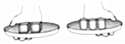 B．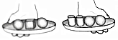 C．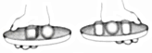 D．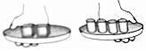
【考点】32：列代数式．
【专题】1 ：常规题型．
【分析】直接利用已知盘子上的物体得出物体之间的重量关系进而得出答案．
【解答】解：设的质量为x，的质量为y，的质量为：a，
假设A正确，则，x=1.5y，此时B，C，D选项中都是x=2y，
故A选项错误，符合题意．
故选：A．
【点评】此题主要考查了等式的性质，正确得出物体之间的重量关系是解题关键．

8．（3.00分）（2018•河北）已知：如图，点P在线段AB外，且PA=PB，求证：点P在线段AB的垂直平分线上，在证明该结论时，需添加辅助线，则作法不正确的是（ ）
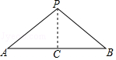
A．作∠APB的平分线PC交AB于点C
B．过点P作PC⊥AB于点C且AC=BC
C．取AB中点C，连接PC
D．过点P作PC⊥AB，垂足为C
【考点】KD：全等三角形的判定与性质；KG：线段垂直平分线的性质．
【专题】14 ：证明题．
【分析】利用判断三角形全等的方法判断即可得出结论．
【解答】解：A、利用SAS判断出△PCA≌△PCB，∴CA=CB，∠PCA=∠PCB=90°，∴点P在线段AB的垂直平分线上，符合题意；
C、利用SSS判断出△PCA≌△PCB，∴CA=CB，∠PCA=∠PCB=90°，∴点P在线段AB的垂直平分线上，符合题意；
D、利用HL判断出△PCA≌△PCB，∴CA=CB，∴点P在线段AB的垂直平分线上，符合题意，
B、过线段外一点作已知线段的垂线，不能保证也平分此条线段，不符合题意；
故选：B．
【点评】此题主要考查了全等三角形的判定，线段垂直平分线的判定，熟练掌握全等三角形的判断方法是解本题的关键．

9．（3.00分）（2018•河北）为考察甲、乙、丙、丁四种小麦的长势，在同一时期分别从中随机抽取部分麦苗，获得苗高（单位：cm）的平均数与方差为：$\overline{x_{甲}}$=$\overline{x_{丙}}$=13，$\overline{x_{乙}}$=$\overline{x_{丁}}$=15：s_{甲}²=s_{丁}²=3.6，s_{乙}²=s_{丙}²=6.3．则麦苗又高又整齐的是（ ）
A．甲 B．乙 C．丙 D．丁
【考点】W1：算术平均数；W7：方差．
【专题】1 ：常规题型；542：统计的应用．
【分析】方差越大，表明这组数据偏离平均数越大，数据越不稳定；方差越小，表明这组数据分布比较集中，各数据偏离平均数越小，数据越稳定，据此判断出小麦长势比较整齐的是哪种小麦即可．
【解答】解：∵$\overline{x_{乙}}$=$\overline{x_{丁}}$＞$\overline{x_{甲}}$=$\overline{x_{丙}}$，
∴乙、丁的麦苗比甲、丙要高，
∵s_{甲}²=s_{丁}²＜s_{乙}²=s_{丙}²，
∴甲、丁麦苗的长势比乙、丙的长势整齐，
综上，麦苗又高又整齐的是丁，
故选：D．
【点评】此题主要考查了方差的意义和应用，要熟练掌握，解答此题的关键是要明确：方差越大，表明这组数据偏离平均数越大，数据越不稳定；方差越小，表明这组数据分布比较集中，各数据偏离平均数越小，数据越稳定．

10．（3.00分）（2018•河北）图中的手机截屏内容是某同学完成的作业，他做对的题数是（ ）
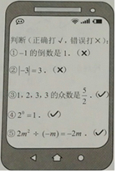
A．2个 B．3个 C．4个 D．5个
【考点】15：绝对值；17：倒数；4H：整式的除法；6E：零指数幂；W5：众数．
【专题】11 ：计算题；51：数与式．
【分析】根据倒数的定义、绝对值的性质、众数的定义、零指数幂的定义及单项式除以单项式的法则逐一判断可得．
【解答】解：①﹣1的倒数是﹣1，原题错误，该同学判断正确；
②|﹣3|=3，原题计算正确，该同学判断错误；
③1、2、3、3的众数为3，原题错误，该同学判断错误；
④2⁰=1，原题正确，该同学判断正确；
⑤2m²÷（﹣m）=﹣2m，原题正确，该同学判断正确；
故选：B．
【点评】本题主要考查倒数、绝对值、众数、零指数幂及整式的运算，解题的关键是掌握倒数的定义、绝对值的性质、众数的定义、零指数幂的定义及单项式除以单项式的法则．

11．（2.00分）（2018•河北）如图，快艇从P处向正北航行到A处时，向左转50°航行到B处，再向右转80°继续航行，此时的航行方向为（ ）
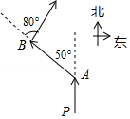
A．北偏东30° B．北偏东80° C．北偏西30° D．北偏西50°
【考点】IH：方向角．
【专题】551：线段、角、相交线与平行线．
【分析】根据平行线的性质，可得∠2，根据角的和差，可得答案．
【解答】解：如图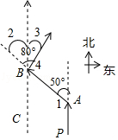，
AP∥BC，
∴∠2=∠1=50°．
∠3=∠4﹣∠2=80°﹣50°=30°，
此时的航行方向为北偏东30°，
故选：A．
【点评】本题考查了方向角，利用平行线的性质得出∠2是解题关键．

12．（2.00分）（2018•河北）用一根长为a（单位：cm）的铁丝，首尾相接围成一个正方形，要将它按图的方式向外等距扩1（单位：cm）得到新的正方形，则这根铁丝需增加（ ）
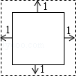
A．4cm B．8cm C．（a+4）cm D．（a+8）cm
【考点】32：列代数式．
【专题】1 ：常规题型；512：整式．
【分析】根据题意得出原正方形的边长，再得出新正方形的边长，继而得出答案．
【解答】解：∵原正方形的周长为acm，
∴原正方形的边长为$\frac{a}{4}$cm，
∵将它按图的方式向外等距扩1cm，
∴新正方形的边长为（$\frac{a}{4}$+2）cm，
则新正方形的周长为4（$\frac{a}{4}$+2）=a+8（cm），
因此需要增加的长度为a+8﹣A=8cm．
故选：B．
【点评】本题主要考查列代数式，解题的关键是根据题意表示出新正方形的边长及代数式的书写规范．

13．（2.00分）（2018•河北）若2^{n}+2^{n}+2^{n}+2^{n}=2，则n=（ ）
A．﹣1 B．﹣2 C．0 D．$\frac{1}{4}$
【考点】46：同底数幂的乘法．
【专题】11 ：计算题．
【分析】利用乘法的意义得到4•2^{n}=2，则2•2^{n}=1，根据同底数幂的乘法得到2^{1+n}=1，然后根据零指数幂的意义得到1+n=0，从而解关于n的方程即可．
【解答】解：∵2^{n}+2^{n}+2^{n}+2^{n}=2，
∴4•2^{n}=2，
∴2•2^{n}=1，
∴2^{1+n}=1，
∴1+n=0，
∴n=﹣1．
故选：A．
【点评】本题考查了同底数幂的乘法：同底数幂相乘，底数不变，指数相加，即a^{m}•a^{n}=a ^{m+n}（m，n是正整数）．

14．（2.00分）（2018•河北）老师设计了接力游戏，用合作的方式完成分式化简，规则是：每人只能看到前一人给的式子，并进行一步计算，再将结果传递给下一人，最后完成化简．过程如图所示：
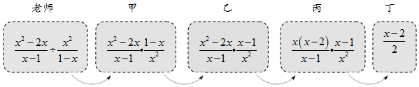
接力中，自己负责的一步出现错误的是（ ）
A．只有乙 B．甲和丁 C．乙和丙 D．乙和丁
【考点】6A：分式的乘除法．
【专题】11 ：计算题；513：分式．
【分析】根据分式的乘除运算步骤和运算法则逐一计算即可判断．
【解答】解：∵$\frac{x^{2}-2x}{x-1}$÷$\frac{x^{2}}{1-x}$
=$\frac{x^{2}-2x}{x-1}$•$\frac{1-x}{x^{2}}$
=$\frac{x^{2}-2x}{x-1}$•$\frac{-(x-1)}{x^{2}}$
=$\frac{x(x-2)}{x-1}$•$\frac{-(x-1)}{x^{2}}$
=$\frac{-(x-2)}{x}$
=$\frac{2-x}{x}$，
∴出现错误是在乙和丁，
故选：D．
【点评】本题主要考查分式的乘除法，解题的关键是掌握分式乘除运算法则．

15．（2.00分）（2018•河北）如图，点I为△ABC的内心，AB=4，AC=3，BC=2，将∠ACB平移使其顶点与I重合，则图中阴影部分的周长为（ ）
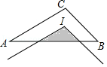
A．4.5 B．4 C．3 D．2
【考点】MI：三角形的内切圆与内心；Q2：平移的性质．
【专题】11 ：计算题．
【分析】连接AI、BI，因为三角形的内心是角平分线的交点，所以AI是∠CAB的平分线，由平行的性质和等角对等边可得：AD=DI，同理BE=EI，所以图中阴影部分的周长就是边AB的长．
【解答】解：连接AI、BI，
∵点I为△ABC的内心，
∴AI平分∠CAB，
∴∠CAI=∠BAI，
由平移得：AC∥DI，
∴∠CAI=∠AID，
∴∠BAI=∠AID，
∴AD=DI，
同理可得：BE=EI，
∴△DIE的周长=DE+DI+EI=DE+AD+BE=AB=4，
即图中阴影部分的周长为4，
故选：B．
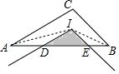
【点评】本题考查了三角形内心的定义、平移的性质及角平分线的定义等知识，熟练掌握三角形的内心是角平分线的交点是关键．

16．（2.00分）（2018•河北）对于题目“一段抛物线L：y=﹣x（x﹣3）+c（0≤x≤3）与直线l：y=x+2有唯一公共点，若c为整数，确定所有c的值，”甲的结果是c=1，乙的结果是c=3或4，则（ ）
A．甲的结果正确
B．乙的结果正确
C．甲、乙的结果合在一起才正确
D．甲、乙的结果合在一起也不正确
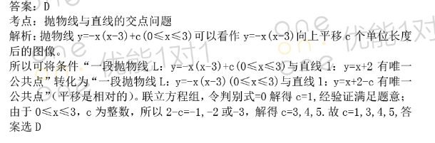

二、填空题（本大题有3个小题，共12分.17～18小题各3分：19小题有2个空，每空3分，把答案写在题中横线上）
17．（3.00分）（2018•河北）计算：$\sqrt{\frac{-12}{-3}}$= 2 ．
【考点】22：算术平方根．
【专题】11 ：计算题；511：实数．
【分析】先计算被开方数，再根据算术平方根的定义计算可得．
【解答】解：$\sqrt{\frac{-12}{-3}}$=$\sqrt{4}$=2，
故答案为：2．
【点评】本题主要考查算术平方根，解题的关键是熟练掌握算术平方根的定义．

18．（3.00分）（2018•河北）若a，b互为相反数，则a²﹣b²= 0 ．
【考点】14：相反数；54：因式分解﹣运用公式法．
【专题】1 ：常规题型．
【分析】直接利用平方差公式分解因式进而结合相反数的定义分析得出答案．
【解答】解：∵a，b互为相反数，
∴a+b=0，
∴a²﹣b²=（a+b）（a﹣b）=0．
故答案为：0．
【点评】此题主要考查了公式法分解因式以及相反数的定义，正确分解因式是解题关键．

19．（6.00分）（2018•河北）如图1，作∠BPC平分线的反向延长线PA，现要分别以∠APB，∠APC，∠BPC为内角作正多边形，且边长均为1，将作出的三个正多边形填充不同花纹后成为一个图案．例如，若以∠BPC为内角，可作出一个边长为1的正方形，此时∠BPC=90°，而$\frac{90°}{2}$=45是360°（多边形外角和）的$\frac{1}{8}$，这样就恰好可作出两个边长均为1的正八边形，填充花纹后得到一个符合要求的图案，如图2所示．
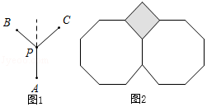
图2中的图案外轮廓周长是 14 ；
在所有符合要求的图案中选一个外轮廓周长最大的定为会标，则会标的外轮廓周长是 21 ．
【考点】MM：正多边形和圆．
【专题】31 ：数形结合．
【分析】根据图2将外围长相加可得图案外轮廓周长；
设∠BPC=2x，先表示中间正多边形的边数：外角为180°﹣2x，根据外角和可得边数=$\frac{360}{180-2x}$，同理可得两边正多边形的外角为x，可得边数为$\frac{360}{x}$，计算其周长可得结论．
【解答】解：图2中的图案外轮廓周长是：8﹣2+2+8﹣2=14；
设∠BPC=2x，
∴以∠BPC为内角的正多边形的边数为：$\frac{360}{180-2x}$=$\frac{180}{90-x}$，
以∠APB为内角的正多边形的边数为：$\frac{360}{x}$，
∴图案外轮廓周长是=$\frac{180}{90-x}$﹣2+$\frac{360}{x}$﹣2+$\frac{360}{x}$﹣2=$\frac{180}{90-x}$+$\frac{720}{x}$﹣6，
根据题意可知：2x的值只能为60°，90°，120°，144°，
当x越小时，周长越大，
∴当x=30时，周长最大，此时图案定为会标，
则则会标的外轮廓周长是=$\frac{180}{90-30}$+$\frac{720}{30}$﹣6=21，
故答案为：14，21．
【点评】本题考查了阅读理解问题和正多边形的边数与内角、外角的关系，明确正多边形的各内角相等，各外角相等，且外角和为360°是关键，并利用数形结合的思想解决问题．

三、解答题（本大题共7小题，共计66分）
20．（8.00分）（2018•河北）嘉淇准备完成题目：发现系数“”印刷不清楚．
（1）他把“”猜成3，请你化简：（3x²+6x+8）﹣（6x+5x²+2）；
（2）他妈妈说：“你猜错了，我看到该题标准答案的结果是常数．”通过计算说明原题中“”是几？
【考点】44：整式的加减．
【专题】11 ：计算题；512：整式．
【分析】（1）原式去括号、合并同类项即可得；
（2）设“”是a，将a看做常数，去括号、合并同类项后根据结果为常数知二次项系数为0，据此得出a的值．
【解答】解：（1）（3x²+6x+8）﹣（6x+5x²+2）
=3x²+6x+8﹣6x﹣5x²﹣2
=﹣2x²+6；

（2）设“”是a，
则原式=（ax²+6x+8）﹣（6x+5x²+2）
=ax²+6x+8﹣6x﹣5x²﹣2
=（a﹣5）x²+6，
∵标准答案的结果是常数，
∴a﹣5=0，
解得：a=5．
【点评】本题主要考查整式的加减，解题的关键是掌握去括号、合并同类项法则．

21．（9.00分）（2018•河北）老师随机抽查了本学期学生读课外书册数的情况，绘制成条形图（图1）和不完整的扇形图（图2），其中条形图被墨迹遮盖了一部分．
（1）求条形图中被遮盖的数，并写出册数的中位数；
（2）在所抽查的学生中随机选一人谈读书感想，求选中读书超过5册的学生的概率；
（3）随后又补查了另外几人，得知最少的读了6册，将其与之前的数据合并后，发现册数的中位数没改变，则最多补查了 3 人．
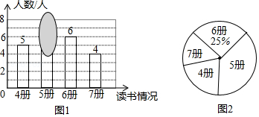
【考点】VB：扇形统计图；VC：条形统计图；W4：中位数；X4：概率公式．
【专题】11 ：计算题．
【分析】（1）用读书为6册的人数除以它所占的百分比得到调查的总人数，再用总人数分别减去读书为4册、6册和7册的人数得到读书5册的人数，然后根据中位数的定义求册数的中位数；
（2）用读书为6册和7册的人数和除以总人数得到选中读书超过5册的学生的概率；
（3）根据中位数的定义可判断总人数不能超过27，从而得到最多补查的人数．
【解答】解：（1）抽查的学生总数为6÷25%=24（人），
读书为5册的学生数为24﹣5﹣6﹣4=9（人），
所以条形图中被遮盖的数为9，册数的中位数为5；
（2）选中读书超过5册的学生的概率=$\frac{10}{24}$=$\frac{5}{12}$；
（3）因为4册和5册的人数和为14，中位数没改变，所以总人数不能超过27，即最多补查了3人．
故答案为3．
【点评】本题考查了概率公式：随机事件A的概率P（A）=事件A可能出现的结果数除以所有可能出现的结果数．也考查了统计图和中位数．

22．（9.00分）（2018•河北）如图，阶梯图的每个台阶上都标着一个数，从下到上的第1个至第4个台阶上依次标着﹣5，﹣2，1，9，且任意相邻四个台阶上数的和都相等．
尝试 （1）求前4个台阶上数的和是多少？
（2）求第5个台阶上的数x是多少？
应用 求从下到上前31个台阶上数的和．
发现 试用含k（k为正整数）的式子表示出数“1”所在的台阶数．
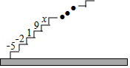
【考点】38：规律型：图形的变化类．
【专题】2A ：规律型；51：数与式．
【分析】尝试：（1）将前4个数字相加可得；（2）根据“相邻四个台阶上数的和都相等”列出方程求解可得；
应用：根据“台阶上的数字是每4个一循环”求解可得；
发现：由循环规律即可知“1”所在的台阶数为4k﹣1．
【解答】解：尝试：（1）由题意得前4个台阶上数的和是﹣5﹣2+1+9=3；
（2）由题意得﹣2+1+9+x=3，
解得：x=﹣5，
则第5个台阶上的数x是﹣5；

应用：由题意知台阶上的数字是每4个一循环，
∵31÷4=7…3，
∴7×3+1﹣2﹣5=15，
即从下到上前31个台阶上数的和为15；

发现：数“1”所在的台阶数为4k﹣1．
【点评】本题主要考查图形的变化规律，解题的关键是根据相邻四个台阶上数的和都相等得出台阶上的数字是每4个一循环．

23．（9.00分）（2018•河北）如图，∠A=∠B=50°，P为AB中点，点M为射线AC上（不与点A重合）的任意点，连接MP，并使MP的延长线交射线BD于点N，设∠BPN=α．
（1）求证：△APM≌△BPN；
（2）当MN=2BN时，求α的度数；
（3）若△BPN的外心在该三角形的内部，直接写出α的取值范围．
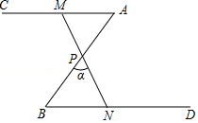
【考点】MR：圆的综合题．
【专题】152：几何综合题．
【分析】（1）根据AAS证明：△APM≌△BPN；
（2）由（1）中的全等得：MN=2PN，所以PN=BN，由等边对等角可得结论；
（3）三角形的外心是外接圆的圆心，三边垂直平分线的交点，直角三角形的外心在直角顶点上，钝角三角形的外心在三角形的外部，只有锐角三角形的外心在三角形的内部，所以根据题中的要求可知：△BPN是锐角三角形，由三角形的内角和可得结论．
【解答】（1）证明：∵P是AB的中点，
∴PA=PB，
在△APM和△BPN中，
∵$\left\{\begin{aligned}&∠A=∠B \\ &∠APM=∠BPN \\ &PA=PB\end{aligned}\right.$，
∴△APM≌△BPN；
（2）解：由（1）得：△APM≌△BPN，
∴PM=PN，
∴MN=2PN，
∵MN=2BN，
∴BN=PN，
∴α=∠B=50°；
（3）解：∵△BPN的外心在该三角形的内部，
∴△BPN是锐角三角形，
∵∠B=50°，
∴40°＜∠BPN＜90°，即40°＜α＜90°．
【点评】本题是三角形和圆的综合题，主要考查了三角形全等的判定，利用其性质求角的度数，结合三角形外接圆的知识确定三角形的形状，进而求出角度，此题难度适中，但是第三问学生可能考虑不到三角形的形状问题，而出错．

24．（10.00分）（2018•河北）如图，直角坐标系xOy中，一次函数y=﹣$\frac{1}{2}$x+5的图象l₁分别与x，y轴交于A，B两点，正比例函数的图象l₂与l₁交于点C（m，4）．
（1）求m的值及l₂的解析式；
（2）求S_{△AOC}﹣S_{△BOC}的值；
（3）一次函数y=kx+1的图象为l₃，且1₁，l₂，l₃不能围成三角形，直接写出k的值．
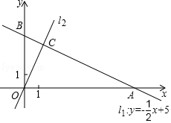
【考点】FF：两条直线相交或平行问题．
【专题】533：一次函数及其应用．
【分析】（1）先求得点C的坐标，再运用待定系数法即可得到l₂的解析式；
（2）过C作CD⊥AO于D，CE⊥BO于E，则CD=4，CE=2，再根据A（10，0），B（0，5），可得AO=10，BO=5，进而得出S_{△AOC}﹣S_{△BOC}的值；
（3）分三种情况：当l₃经过点C（2，4）时，k=$\frac{3}{2}$；当l₂，l₃平行时，k=2；当1₁，l₃平行时，k=﹣$\frac{1}{2}$；故k的值为$\frac{3}{2}$或2或﹣$\frac{1}{2}$．
【解答】解：（1）把C（m，4）代入一次函数y=﹣$\frac{1}{2}$x+5，可得
4=﹣$\frac{1}{2}$m+5，
解得m=2，
∴C（2，4），
设l₂的解析式为y=ax，则4=2a，
解得a=2，
∴l₂的解析式为y=2x；
（2）如图，过C作CD⊥AO于D，CE⊥BO于E，则CD=4，CE=2，
y=﹣$\frac{1}{2}$x+5，令x=0，则y=5；令y=0，则x=10，
∴A（10，0），B（0，5），
∴AO=10，BO=5，
∴S_{△AOC}﹣S_{△BOC}=$\frac{1}{2}$×10×4﹣$\frac{1}{2}$×5×2=20﹣5=15；
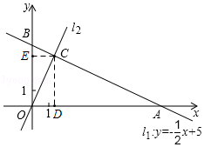
（3）一次函数y=kx+1的图象为l₃，且1₁，l₂，l₃不能围成三角形，
∴当l₃经过点C（2，4）时，k=$\frac{3}{2}$；
当l₂，l₃平行时，k=2；
当1₁，l₃平行时，k=﹣$\frac{1}{2}$；
故k的值为$\frac{3}{2}$或2或﹣$\frac{1}{2}$．
【点评】本题主要考查一次函数的综合应用，解决问题的关键是掌握待定系数法求函数解析式、等腰直角三形的性质、全等三角形的判定和性质、勾股定理及分类讨论思想等．

25．（10.00分）（2018•河北）如图，点A在数轴上对应的数为26，以原点O为圆心，OA为半径作优弧$\hat{AB}$，使点B在O右下方，且tan∠AOB=$\frac{4}{3}$，在优弧$\hat{AB}$上任取一点P，且能过P作直线l∥OB交数轴于点Q，设Q在数轴上对应的数为x，连接OP．
（1）若优弧$\hat{AB}$上一段$\hat{AP}$的长为13π，求∠AOP的度数及x的值；
（2）求x的最小值，并指出此时直线l与$\hat{AB}$所在圆的位置关系；
（3）若线段PQ的长为12.5，直接写出这时x的值．
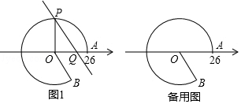
【考点】MR：圆的综合题．
【专题】152：几何综合题．
【分析】（1）利用弧长公式求出圆心角即可解决问题；
（2）如图当直线PQ与⊙O相切时时，x的值最小．
（3）由于P是优弧$\hat{AB}$上的任意一点，所以P点的位置分三种情形，分别求解即可解决问题．
【解答】解：（1）如图1中，
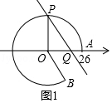
由$\frac{n⋅π⋅26}{180}$=13π，
解得n=90°，
∴∠POQ=90°，
∵PQ∥OB，
∴∠PQO=∠BOQ，
∴tan∠PQO=tan∠QOB=$\frac{4}{3}$=$\frac{OP}{OQ}$，
∴OQ=$\frac{39}{2}$，
∴x=$\frac{39}{2}$．

（2）如图当直线PQ与⊙O相切时时，x的值最小．
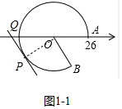
在Rt△OPQ中，OQ=OP÷$\frac{4}{5}$=32.5，
此时x的值为﹣32.5．

（3）分三种情况：
①如图2中，作OH⊥PQ于H，设OH=4k，QH=3k．
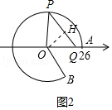
在Rt△OPH中，∵OP²=OH²+PH²，
∴26²=（4k）²+（12.5﹣3k）²，
整理得：k²﹣3k﹣20.79=0，
解得k=6.3或﹣3.3（舍弃），
∴OQ=5k=31.5．
此时x的值为31.5．
②如图3中，作OH⊥PQ交PQ的延长线于H．设OH=4k，QH=3k．
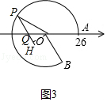
在Rt△在Rt△OPH中，∵OP²=OH²+PH²，
∴26²=（4k）²+（12.5+3k）²，
整理得：k²+3k﹣20.79=0，
解得k=﹣6.3（舍弃）或3.3，
∴OQ=5k=16.5，
此时x的值为﹣16.5．
③如图4中，作OH⊥PQ于H，设OH=4k，AH=3k．
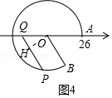
在Rt△OPH中，∵OP²=OH²+PH²，
∴26²=（4k）²+（12.5﹣3k）²，
整理得：k²﹣3k﹣20.79=0，
解得k=6.3或﹣3.3（舍弃），
∴OQ=5k=31.5不合题意舍弃．
此时x的值为﹣31.5．
综上所述，满足条件的x的值为﹣16.5或31.5或﹣31.5．
【点评】本题考查圆综合题、平行线的性质、弧长公式、解直角三角形等知识，解题的关键是学会添加常用辅助线，构造直角三角形解决问题，学会用分类讨论的思想思考问题，属于中考压轴题．

26．（11.00分）（2018•河北）如图是轮滑场地的截面示意图，平台AB距x轴（水平）18米，与y轴交于点B，与滑道y=$\frac{k}{x}$（x≥1）交于点A，且AB=1米．运动员（看成点）在BA方向获得速度v米/秒后，从A处向右下飞向滑道，点M是下落路线的某位置．忽略空气阻力，实验表明：M，A的竖直距离h（米）与飞出时间t（秒）的平方成正比，且t=1时h=5，M，A的水平距离是vt米．
（1）求k，并用t表示h；
（2）设v=5．用t表示点M的横坐标x和纵坐标y，并求y与x的关系式（不写x的取值范围），及y=13时运动员与正下方滑道的竖直距离；
（3）若运动员甲、乙同时从A处飞出，速度分别是5米/秒、v_{乙}米/秒．当甲距x轴1.8米，且乙位于甲右侧超过4.5米的位置时，直接写出t的值及v_{乙}的范围．
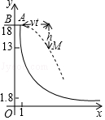
【考点】GA：反比例函数的应用；HE：二次函数的应用．
【专题】151：代数综合题；31 ：数形结合．
【分析】（1）用待定系数法解题即可；
（2）根据题意，分别用t表示x、y，再用代入消元法得出y与x之间的关系式；
（3）求出甲距x轴1.8米时的横坐标，根据题意求出乙位于甲右侧超过4.5米的v_{乙}．
【解答】解：（1）由题意，点A（1，18）带入y=$\frac{k}{x}$
得：18=$\frac{k}{1}$
∴k=18
设h=at²，把t=1，h=5代入
∴a=5
∴h=5t²
（2）∵v=5，AB=1
∴x=5t+1
∵h=5t²，OB=18
∴y=﹣5t²+18
由x=5t+1
则t=$\frac{1}{5}(x-1)$
∴y=﹣$\frac{1}{5}(x-1)^{2}+18=-\frac{1}{5}x^{2}+\frac{2}{5}x+\frac{89}{5}$
当y=13时，13=﹣$\frac{1}{5}(x-1)^{2}+18$
解得x=6或﹣4
∵x≥1
∴x=6
把x=6代入y=$\frac{18}{x}$
y=3
∴运动员在与正下方滑道的竖直距离是13﹣3=10（米）
（3）把y=1.8代入y=﹣5t²+18
得t²=$\frac{81}{25}$
解得t=1.8或﹣1.8（负值舍去）
∴x=10
∴甲坐标为（10，1.8）恰号落在滑道y=$\frac{18}{x}$上
此时，乙的坐标为（1+1.8v_{乙}，1.8）
由题意：1+1.8v_{乙}﹣（1+5×1.8）＞4.5
∴v_{乙}＞7.5
【点评】本题以考查二次函数和反比例函数的待定系数法以及函数图象上的临界点问题．

